ПРИНЦИПЫ ЗДОРОВОГО ПИТАНИЯ ШКОЛЬНИКОВ
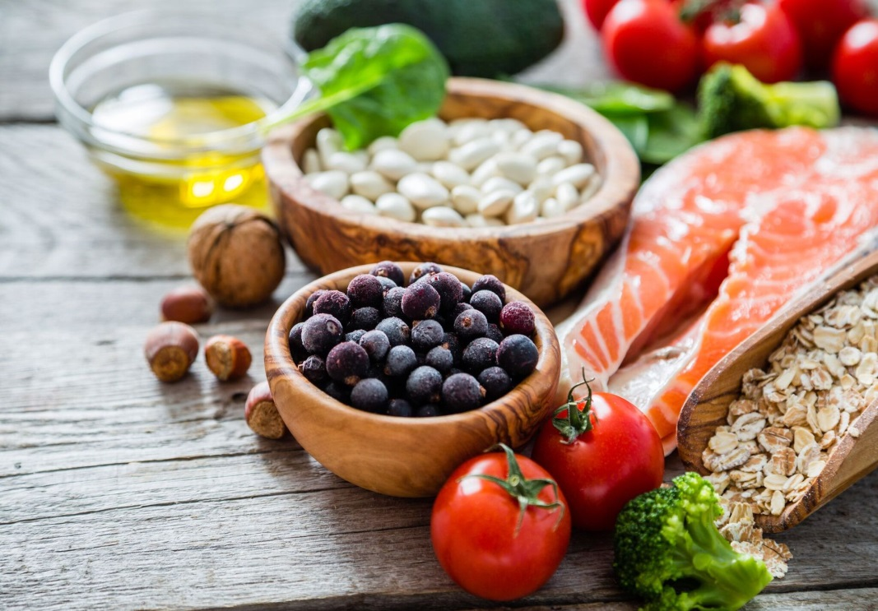
Питание школьника должно быть сбалансированным
Для здоровья детей важнейшее значение имеет правильное соотношение питательных веществ. В меню школьника обязательно должны входить продукты, содержащие не только белки, жиры и углеводы, но и незаменимые аминокислоты, витамины, некоторые жирные кислоты, минералы и микроэлементы. Эти компоненты самостоятельно не синтезируются в организме, но необходимы для полноценного развития детского организма. Соотношение между белками, жирами и углеводами должно быть 1:1:4.

Питание школьника должно быть оптимальным
При составлении меню обязательно учитываются потребности организма, связанных с его ростом и развитием, с изменением условий внешней среды, с повышенной физической или эмоциональной нагрузкой. При оптимальной системе питания соблюдается баланс между поступлением и расходованием основных пищевых веществ.
Калорийность рациона школьника должна быть следующей:
7-10 лет – 2400 ккал
14-17лет – 2600-3000ккал
Если ребенок занимается спортом, он должен получать на 300-500 ккал больше.
Белки
Самыми ценными для ребенка являются рыбный и молочный белок, который лучше всего усваивается детским организмом. На втором месте по качеству - мясной белок, на третьем – белок растительного происхождения.
Ежедневно школьник должен получать 75-90 г белка, из них 40-55 животного происхождения.

В рационе ребенка школьного возраста обязательно должны присутствовать следующие продукты: молоко или кисломолочные напитки;
творог;
сыр;
рыба;
мясные продукты;
яйца.
Жиры
Достаточное количество жиров также необходимо включать в суточный рацион школьника. Необходимые жиры содержатся не только в привычных для нас «жирных» продуктах – масле, сметане, сале и т.д. Мясо, молоко и рыба – источники скрытых жиров. Животные жиры усваиваются хуже растительных и не содержат важные для организма жирные кислоты и жирорастворимые витамины.
Норма потребления жиров для школьников - 80-90 г в сутки, 30% суточного рациона. Ежедневно ребенок школьного возраста должен получать:
сливочное масло;
растительное масло;
сметану.
Углеводы
Углеводы необходимы для пополнения энергетических запасов организма. Наиболее полезны сложные углеводы, содержащие неперевариваемые пищевые волокна. Суточная норма углеводов в рационе школьника - 300-400 г, из них на долю простых должно приходиться не более 100 г.
Необходимые продукты в меню школьника: хлеб;
крупы;
картофель;
мед;
сухофрукты;
сахар.
Витамины и минералы
Продукты, содержащие основные необходимые витамины и минеральные вещества, обязательно должны присутствовать в рационе школьника для правильного функционирования и развития детского организма.

Продукты, богатые витамином А: морковь;
зелень;
мясо;
рыба;
печень;
сыр;
картофель;
яйца.

Продукты-источники витамина С: зелень петрушки и укропа;
помидоры ;
черная и красная смородина ;
красный болгарский перец;
цитрусовые;
картофель .
Продукты, богатые витаминами группы В: хлеб грубого помола;
молоко;
творог;
печень;
сыр;
яйца;
капуста;
яблоки;
миндаль;
помидоры;
бобовые.
В рационе школьника обязательно должны присутствовать продукты, содержащие необходимые для жизнедеятельности минеральные соли и микроэлементы: йод, железо, фтор, кобальт, селен, медь и другие.
И, напоследок, одна из главных рекомендаций для организации питания детей: не кормите ребенка насильно! Детский организм способен самостоятельно определить оптимальные потребности в пищевых веществах и калориях.

